夥伴學習群普通高級中學課程
99學年度美術科教師專業成長研習實施計畫

- 依據
  - 教育部97年9月3日台中（三）字第0970172930號函辦理國立暨公私立高級中學以縣（市）為夥伴學習群的教師專業成長研習計畫。
  - 「教育部高級中學以縣(市)為夥伴學習群的教師專業成長研習計畫」。
  - 國立臺中第一高級中學98年6月19日中一中教字第0980000658號「以縣市為夥伴學習群教師專業成長研習會議」會議記錄。
  - 國立臺中第一高級中學99年5月3日中一中教字第0990002198號函「98年度
以縣市為夥伴學習群教師專業成長機制成果觀摩會暨經驗交流研討會」會議記
錄辦理。
五、國立宜蘭高中99年5月5日宜中秘字第0990002653號函辦理。
- 目的
  - 編製新課綱之研習教材，規劃辦理研習活動，俾使教師充分瞭解新課程綱要之精神與內容，並瞭解課程設計、教材編選、教科書選用、教學實施與教學評量等相關革新措施，協助教師實踐新課程精神融入各項教學活動之內涵。
  - 依據教師針對新課程實施之進階研習需求，規劃教師教學評量增能研習活動，提升全國各公私立高中職學校美術科教師評量方式、試題設計與製作之能力，增進教師之教學知能。
  - 增廣高中美術科教師多元教學理念，充實教師教學內容，以提升教師之專業教學能力。
  - 規劃辦理北、中、南三區研習活動，俾使各區在職教師得以就近參與，減少對學校校務與課務之影響。
- 辦理單位
  - 指導單位：教育部
  - 主辦單位︰國立臺中第一高級中學
  - 承辦單位：普通高級中學課程美術學科中心-臺北市立大同高級中學
  - 場地學校︰北區-臺北市立大同高級中學
中區-國立臺中第一高級中學
南區-高雄市立高雄高級中學

- 辦理內容
  - 參加對象：全國各縣市高中職美術科教師(含綜合高中學術學程、高職學校普
通班)，請各校至少指派1名美術教師參加並准予公(差)假課務排代。
二、研習時間、地點：
北區︰99年10月5日 (星期二)，臺北市立大同高級中學
中區︰99年10月19日 (星期二)，國立臺中第一高級中學
南區：99年10月23日 (星期六)，高雄市立高雄高級中學
三、研習場地交通資訊:請參照附件。
四、研習教材：由講師提供資料，學科中心彙整編排印製研習手冊。
五、報名方式：請至「全國教師在職進修資訊網」報名，尋找日期與【夥伴學習群美術科教師專業成長研習】或課程代碼:北區【730842】中區【731122】南區【731123】，網址：http://inservice.edu.tw/
六、聯絡人：
臺北市立大同高級中學美術學科中心陳育祥老師、賴佩君小姐、詹雅如小姐。
聯絡電話：02-25019802、02-25054269分機422
聯絡信箱︰edu4art@gmail.com
七、研習課程：
1、每一區規劃辦理一天研習課程，北區研習主題為當代藝術議題與藝術工作坊課程，中區研習主題為文化創意產業與藝術教學，南區研習主題為海洋議題與藝術教學。
2、北、中、南各區研習時間與課程規劃如下表1、2、3。
3、主辦單位得視講師、場地等實際聯繫狀況而作調整。
表1：99學年度美術科教師專業成長研習課程內容(北區-臺北市立大同高級中學)
時間(10/5) | 課程內容 | 講師/負責人員
08:30-08:50 | 報到 | 美術學科中心工作人員
08:50-09:00 | 始業式 | 臺北市立大同高級中學/李慶宗校長  美術學科中心教師/陳育祥
09:00-12:00 | 臺灣當代藝術議題 | 藝術家、藝評家兼策展人  /姚瑞中先生
12:10-13:10 | 午餐 | 美術學科中心工作人員
13:10-14:40  14:50-16:20 | 工作坊-日光顯影課程(註) | Por Qué Base知然堂工作室  Syko老師、Evan老師
16:30-16:50 | 綜合座談 | 美術學科中心教師/陳育祥
註:教師參加「工作坊-日光顯影課程」，製作材料成本較高(包含影像顯影劑、氰版等)，參加教師需自備：
1.材料費100元，費用將於研習當日收取。
2.請老師將喜歡的圖樣黑白影印於4x6（１張A4投影片可裁成4小張）的透明投影片上。每人可帶１張A4大小，共計４小張的圖樣。

表2：99學年度美術科教師專業成長研習課程內容(中區-國立臺中第一高級中學)
時間(10/19) | 課程內容 | 講師/負責人員
08:30-08:50 | 報到 | 美術學科中心工作人員
08:50-09:00 | 始業式 | 臺北市立大同高級中學/李慶宗校長  美術學科中心/陳育祥老師
09:00-12:00 | 台灣文化創意產業發展的文化驅動力 | 國立台灣工藝發展中心/  林正儀主任
12:10-13:10 | 午餐 | 美術學科中心工作人員
13:10-14:40 | 創意運用在教學場域之實務經驗分享 | 國立臺中第一高級中學/邱玉晴老師
14:50-16:20 | 99課綱美術教學計畫撰寫模式分享 | 國立臺中第一高級中學/朱忠勇老師
16:20-16:50 | 綜合座談 | 國立臺中第一高級中學/朱忠勇老師

表3：99學年度美術科教師專業成長研習課程內容(南區-高雄市立高雄高級中學)
時間(10/23) | 課程內容 | 講師/負責人員
08:30-08:50 | 報到 | 美術學科中心工作人員
08:50-09:00 | 始業式 | 國立建國高級中學/劉美芳老師  美術學科中心/陳育祥老師
09:00-12:00 | 藝術與海洋的對話 | 高雄市立美術館/謝佩霓館長
12:00-13:10 | 午餐 | 美術學科中心工作人員
13:10-14:40 | 美術科海洋教案教學實務分享  -海洋臺灣 | 國立屏北高級中學/曾國正老師
15:50-16:20 | 美術科海洋教案教學實務分享  -印象 紅樹林 魚的新世界 | 高雄市立中山高級中學/古春玲老師
16:20-16:50 | 綜合座談 | 國立建國高級中學/劉美芳老師

八、核發研習時數：
全程參與核發8小時研習時數，請與會老師務必完成簽到簽退流程。
九、每場次預估報名人數60人。
十、各區域包含縣市，請參閱下表4。

表4:區域縣市表

區域 | 北區 | 中區 | 南區
縣市 | 基隆市、桃園縣市、宜蘭縣市、花蓮縣市、連江縣、金門縣 | 新竹縣市、苗栗縣市、台中縣市、彰化縣市、雲林縣市 | 嘉義縣市、台南縣市、高雄市、高雄縣、屏東縣市、台東縣市、澎湖縣

十、注意事項︰
    - 提供午餐，請教師自備茶杯、環保筷，會場僅提供茶包、咖啡包、開水等，將不提供紙杯。
    - 已報名研習之教師，請務必準時參加，未能於研習當日上午9:00前完成報到手續者，恕不提供中午便當。
3、參加人員請以公差假登記，差旅費由現職服務學校支付。因差旅費用由現職服務學校支付，現職服務學校若同意教師參加較遠的研習場次，教師可選擇欲參加的區域外研習場次。
4、場地交通或住宿相關資訊請上各場地學校網站或致電場地學校總務處查詢。
5、為避免場地學校停車位不足，請盡量共乘或利用大眾運輸工具前往。
6、參加研習教師請自行訂購車票、機票與選擇住宿場所。

伍、附件:
臺北市立大同高級中學場地交通資訊

地址：臺北市中山區長春路167號 電話：02-2505-4269

begin_of_the_skype_highlighting

捷運轉乘方式
文湖線：至南京東路站轉乘公車：棕9、288、266、46、紅25、292至南京松江路口站到達大同高中
淡水線：至雙連站或中山站轉乘公車
雙連站：轉乘公車226、518至民生松江路口或救國團站到達大同高中
中山站：轉乘公車5至救國團站、12至長春國小站到達大同高中

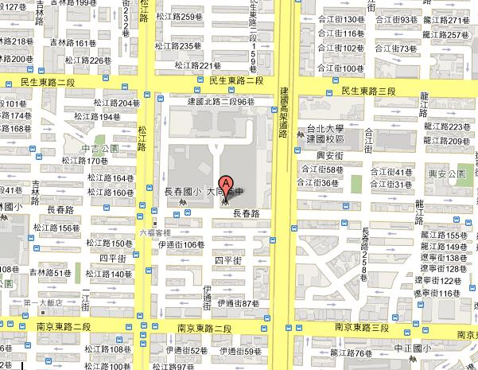

國立臺中第一高級中學場地交通資訊

地址：台中市北區育才街2號 TEL：04-22226081 begin_of_the_skype_highlighting

公車資訊:
仁友公車：1 ， 2 ， 7 ，12 ， 20 ，21 ， 29 ，31，51，105皆可抵達end_of_the_skype_highlighting

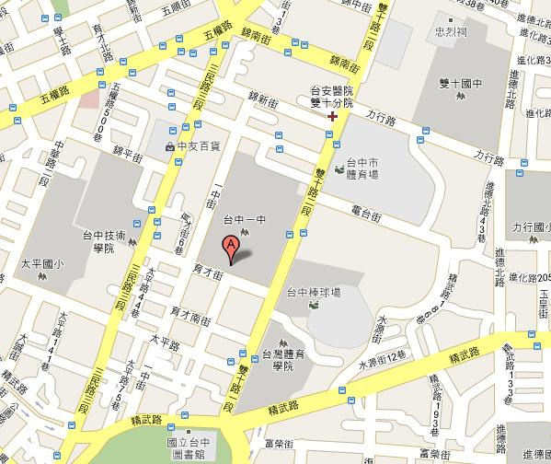

高雄市立高雄高級中學交通資訊

高雄市三民區建國三路50 號 電話：(07)286-2550
火車資訊:高雄火車前站往右直行到底即可抵達

